Сл.1
Критерии оценивания метапредметных и личностных результатов учащихся при изучении химии
В современной школе все больше внимания обращают на личностные и метапредметные результаты обучения. Это обусловлено не только принятием новых Федеральных государственных образовательных стандартов для начальной и основной школы, но и потребностями как учащихся и их родителей, так и учителей.
Сл.2
Деятельность в обучении химии направлена на достижение учащимися следующих личностных результатов:
в ценностно-ориентационной сфере — чувство гордости за российскую химическую науку, гуманизм, отношение к труду, целеустремленность;
в трудовой сфере — готовность к осознанному выбору дальнейшей образовательной траектории;
в познавательной (когнитивной, интеллектуальной) сфере — умение управлять своей познавательной деятельностью. Личностные результаты свидетельствуют о превращении знаний и способов деятельности, в сущностные черты характера, в мировоззрение, в убеждения, в нравственные принципы.
Сл.3
Под метапредметными результатами понимают освоенные учащимися способы деятельности, применимые как в рамках образовательного процесса, так и при решении проблем в реальных жизненных ситуациях.

Сл.4
Метапредмет — это новая образовательная форма, являющаяся надстройкой традиционных учебных предметов.
Выделяют несколько метапредметов: «Знание», «Знак», «Проблема», «Задача». Их список открыт; в настоящее время разрабатываются другие метапредметы: «Смысл», «Ситуация» и т. д.
Сл.5
Основная задача метапредмета «Знак»: формирование у школьников способности схематизации.
Основная задача метапредмета «Знание»: формирование способности работать с понятиями.
Основная задача метапредмета «Проблема»: формирование у школьников собственной позиции относительно данного события.
Основная задача метапредмета «Задача»: решение школьниками разных задач и освоение способов их решения.
Сл.6
Метапредмет «Знак»
Использование знаково – символических средств представления информации для создания моделей изучаемых объектов
Сл.7
Создание моделей изучаемых объектов

Сл.8
Создание моделей изучаемых процессов
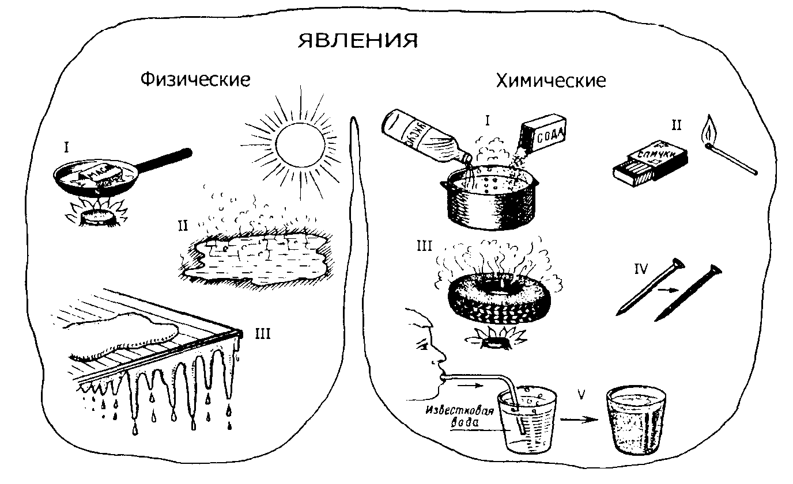

Сл. 9
Метапредмет «Знание»
В рамках метапредмета "Знание" у обучающихся формируется способность работать с понятиями как особой формой знания.
Сл. 10
Метапредмет «Проблема». Ситуационные задания.
-Вы прокипятили белое бельё со стиральным порошком и содой в старом баке из оцинкованной жести и обнаружили, что на белье, которое находилось на дне бака, появились жёлтые пятна, а на стенках бака – белый рыхлый налёт. Почему это произошло? Напишите уравнения реакций. Как можно удалить пятна с белья и налёт со стенок бака? Что надо было сделать, чтобы не испортить бельё?
-Почему черный хлеб черствеет медленней, чем белый?
(Ржаной крахмал связывает почти вдвое больше воды, чем пшеничный.)
Пример.9 класс.
-Запах какого вещества человек ощущает, когда горит спичка?
( Запах сернистого газа.)
Задание. Составьте уравнение реакции образования оксида серы при горении серы, входящей в состав спичечной головки.
Пример.11 класс.
-Почему в плохо проветриваемом коровнике не рекомендуют зажигать спички?
( Одна корова ежедневно выделяет в среднем 500 л метана. Спички не рекомендуют зажигать во избежание возгорания этого газа). Составьте уравнение горения метана.
-Почему боль утихнет, если место укуса рыжего лесного муравья смочить нашатырным спиртом?
(Укусы рыжих лесных муравьев болезненны из-за того, что их железы выделяют муравьиную кислоту. Боль утихает при смачивании нашатырным спиртом, так как это основание, нейтрализующее кислоту).
Задание. Составьте уравнение реакции нейтрализации, которая лежит в основе применения нашатырного спирта для уменьшения боли при муравьиных укусах.
Пример. 9 класс.
-Почему старинные картины ,написанные масляными красками, темнеют?
(В старину белым пигментом красок служили свинцовые белила, основой которых был карбонат свинца. Это вещество реагирует с сероводородом, содержащемся в воздухе, образуется черный сульфид свинца).
Задание. Составьте уравнение реакции, в результате которой темнеют картины, написанные масляными красками.
Для формирования метапредметных результатов, возможно, использовать различные методики обучения.
Большую роль при изучении химии играет организация проектной и исследовательской деятельности. Необходимо научить школьников соблюдать логику познания на всех этапах проектировании или исследования.
Сл. 11
Метапредмет «Задача»
При изучении метапредмета «Задача» у школьников формируются способности понимания и схематизации условий, моделирования объекта задачи, конструирования способов решения.
Сл. 12
Примеры метапредметных заданий
Сейчас на рынке есть выбор антифризов – жидкостей для охлаждения двигателя, которые устойчивы к замерзанию. Но если вы оказались в такой ситуации, что антифриз приобрести негде, а вам необходимо залить его в систему охлаждения, можно приготовить самостоятельно солевой антифриз, замерзающий при температуре - 45◦С. Этот раствор содержит 32% CaCl2, 7% NaCl, 61%H2O. Рассчитайте, сколько граммов солей и воды надо взять, чтобы залить его в охлаждающую систему автомобиля, у которого его объем составляет примерно 6л.
Сл. 13
Осваивая метапредметную технологию, рисуя схемы, выделяя категории, которые стоят за этими схемами, школьник получает универсальный способ работы и видит, как устроен предмет. Это необходимо ему в освоении данного предмета, а также применимо в других областях.
Метапредметные результаты включают в себя освоенные универсальные учебные действия, которые составляют основу компетенций школьников. Именно сформированность УУД обеспечивает готовность обучающегося к освоению новых знаний, поиск путей решения проблем в различных ситуациях.
Учитель способен насытить пространство урока не только предметным, но и метапредметным содержанием, т.е. поверх своего предмета выстроить систему сознательного обучения учащихся приемам мыследеятельности, общим для различных предметов: анализу, синтезу, воображению, схематизации, проблематизации и т.д. Более того, учитель будущего - это тот, кто учит учащихся осознавать сам процесс учения, т. е. рефлексировать свой процесс познания.

Сл. 14
Спасибо за внимание!

